1. 프로젝트 개요  
    센서 모니터링 시스템을 만드는 궁극적인 목표는 집에서 일어나는 변화들을 누구나 쉽게 잡아낼 수 있도록 하는 것이다. 예를 들어 강아지를 혼자 두었을 때 몇 번 짖었는지, 베란다 온실의 온도가 몇 도까지 올라갔었는지, 화장실을 몇 번 들락날락 했는지 등등 센싱을 통해서 얻을 수 있는 정보들이다. 센서 모니터링 시스템은 이 정보들을 IoT기술을 이용해 실시간으로 웹페이지 혹은 스마트폰으로 확인할 수 있게 해준다.  
    또한 AI, IoT, 빅데이터 같은 트렌드 기술의 최전방에는 센서의 데이터 수집이 반드시 있어야 한다. 프로젝트를 통해 이 부분의 기술을 구현하는 학습을 하면 매우 값진 경험이 될 것이다. 한국기초과학지원연구원에서 2016년에 발간한 연구보고서 “사물 인터넷 실시간 유해물질 탐지 시스템 개발”에 의하면 사물인터넷의 3대 주요 기술은 센싱기술, 유무선 통신 및 네트워크 인프라 기술, 서비스 인터페이스 기술이다. 센싱기술은 사물인터넷의 센서로부터 정보를 수집, 처리, 관리하며 인터페이스 구현을 지원하여 사용자들에게 정보를 서비스로 구현할 수 있도록 하는 기술이다.  
     
    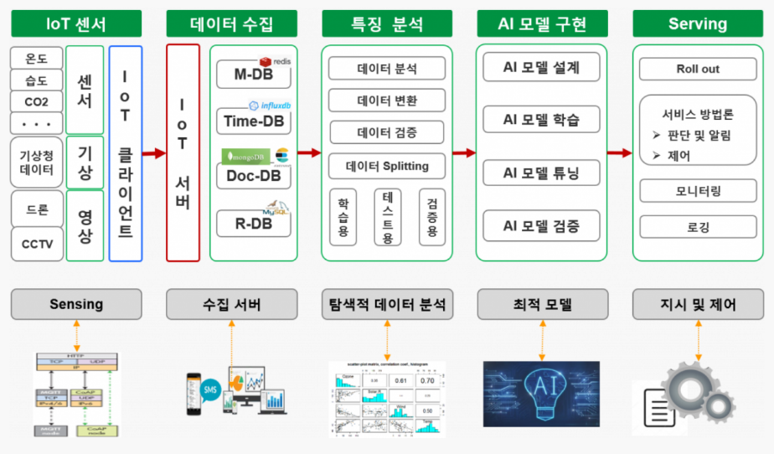

그림 1. IoT 빅데이터의 AI 구축 프로세스

1. 요구사항 명세  
    센서 모니터링을 사용하는 시나리오는 다음과 같다.  
   시나리오 : 사용자는 집에 설치한 센서의 값을 실시간으로 볼 수 있어야 한다. 이를 위해 센서의 값을 서버로 전송하기 위한 네크워크 연결이 필요하다. 모든 네트워크는 무선으로 연결되어야 한다. 센서 데이터를 저장할 DB서버도 있어야 한다. 사용자는 센서의 값을 웹페이지나 스마트폰을 통해서 실시간 확인을 할 수 있어야 한다. 사용자가 보게 될 화면에는 실시간 값과 시간에 따른 그래프가 보인다. 그리고 원하는 시간대의 값을 검색해서 볼 수 있는 다이얼로그도 있다.  
    시나리오를 토대로 만든 유스케이스 다이어그램과 기술서는 아래와 같다.  
     
   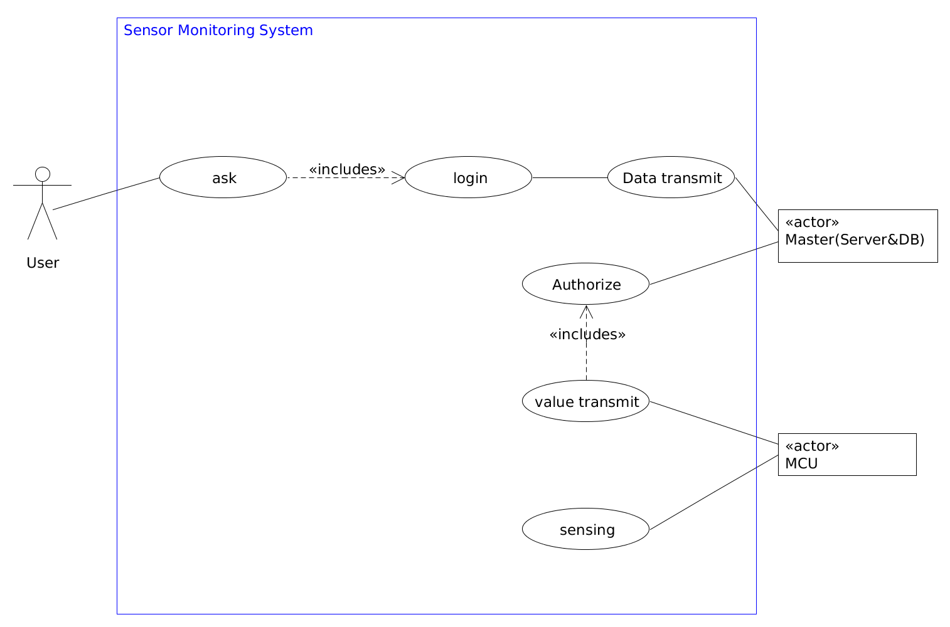

그림 2. 유스케이스 다이어그램

|  |  |
| --- | --- |
| **유스케이스 기술서** | |
| 유스케이스명 | 센서 모니터링 시스템 |
| 액터명 | 주 액터 : 사용자  부 액터 : 서버, MCU |
| 개요 | 사용자는 집에 설치한 센서의 값을 실시간으로 볼 수 있어야 한다. |
| 사전조건 | 사용자는 인증에 필요한 와이파이 비밀번호를 알고 있어야 한다.  MCU는 서버 DB에 센서값을 지속적으로 저장해줘야 한다. |
| 사후조건 | 사용자는 표나 그래프로 실시간 센서값을 확인한다. |
| 기본흐름 | 1. 사용자는 웹 또는 앱으로 로그인 창에 비밀번호를 입력한다. 2. 웹 또는 앱은 DB에 저장된 실시간 센서값이나 날짜 조건으로 요청한다. 3. 서버는 조건에 맞게 DB에 저장된 센서값을 전송해준다. |
| 대체흐름 | 1a. 로그인이 실패하는 경우  1a.1 비밀번호를 다시 확인하라고 알림  2a. 날짜 범위가 틀린 요청일 경우  2a.1 날짜를 다시 확인하라고 알림  3a. 저장된 센서값이 없는 경우  3a.1 마스터와 슬레이브의 연결 상태를 확인하라고 알림 |

1. 사례 연구  
   1. 스마트 행정 : 서울 전역 5만개 IoT 센서로 도시데이터 수집. 5만개 ‘IoT 센서’는 2022년까지 서울 전역에 설치돼 도시 현상(미세먼지, 소음, 바람, 야간 빛 세기 등)과 시민 행동(유동인구, 차량이동 등) 데이터를 수집한다.  
   2. 기가 IoT홈캠 : 반려견의 움직임을 확인하거나 무단침입을 감시하기 위한 CCTV  
   3. ㈜큐빅스 솔루션 : 스마트폰이나 대시보드를 이용해서 여러 센서 데이터를 실시간으로 조회 가능

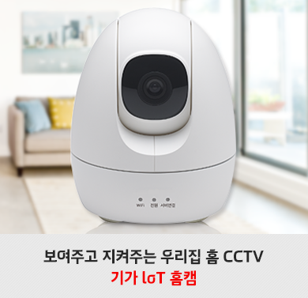

그림 3. 기가 IoT 홈캠

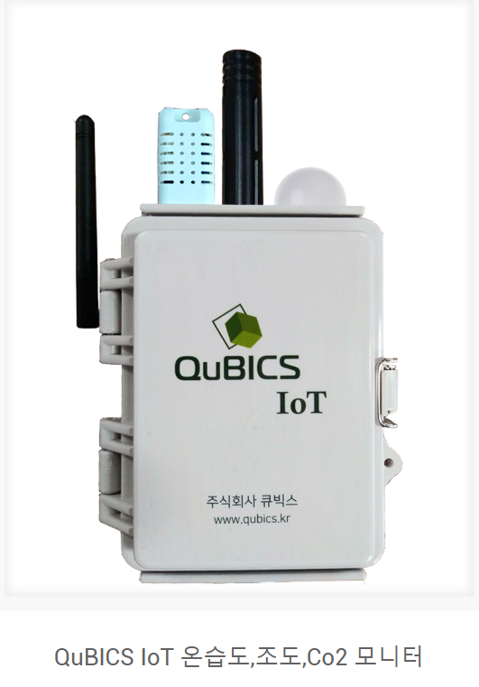

그림 4. ㈜큐빅스 센서 모니터링 시스템

1. 개발 일정  
   라즈베리파이로 서버구현이 최우선  
   서버를 구현하는 동안 ->  
   MCU 개발자는 여러가지 센서로 센싱하는 것 구현  
   웹 및 어플 개발자는 화면에 보이는 표나 그래프 구현  
   서버가 구현되면 ->  
   MCU개발자는 서버에 데이터를 보내는 것을 구현.  
   웹 및 어플 개발자는 서버에서 데이터를 받아오는 것을 구현.  
   스크린샷이(가) 표시된 사진

   자동 생성된 설명
2. 팀 구성 및 작업 분담  
   김희주 : MCU 클라이언트의 센싱 기능 구현   
   백지훈 : MCU 클라이언트의 센싱 기능 구현, 어플리케이션 제작  
   임성용 : HTML5 + CSS로 프론트엔드 뷰 구현  
   형준혁 : 장고 혹은 NodeJS로 서버 구현
3. 참고 문헌 및 용어 해설  
   정인상, 『오픈 소스 소프트웨어로 실습하는 소프트웨어 공학』, 생능출판, 2017  
   이슈NDSL, 『사물인터넷(IoT) 기술 동향』, <http://www.ndsl.kr/ndsl/issueNdsl/detail.do?startNum=&categoryCd=A00000000&parntsClCode=&tagNm=&listTotalCnt=98&showIssueCnt=12&techSq=187&issueSearchKeyword=&issueSearchCondition=&fromSearchBar=&svcCode1=DV&svcCode2=DV01&pageCode=PG26&pageCode=PG26&pageCode=PG26&pageCode=PG26>  
   네이버지식in, 『IoT센서‧지능형CCTV‧챗봇…스마트시티 서울 구현』, 2019.06.19, https://kin.naver.com/qna/detail.nhn?d1id=6&dirId=60105&docId=329525153&qb=SU9UIOyEvOyEnA==&enc=utf8&section=kin&rank=1&search_sort=0&spq=0.  
   KT 올레, 『기가 IoT 홈캠』, <https://product.kt.com/wDic/productDetail.do?ItemCode=1064&CateCode=6019&filter_code=38&option_code=65&pageSize=5>  
   (주)큐빅스, 『IoT 빅데이터의 AI 구축 프로세스』,<http://www.qubics.kr/index.php/business2/>  
   (주)큐빅스, 『센서 모니터링 시스템, <http://www.qubics.kr/index.php/sensormonitoring/>』